碳化硅二极管特性的探究
引言：作为一种新型的照明原件和开关控制元件二极管已经在电子领域占有不可或缺的地位，而作为其中性能尤为突出的二极管又众多二极管种类中备受电子业界人士青睐。这里我们研究一下SiC二极管的特性。
关键字：二极管 电子领域 SiC
Silicon Carbide Diode Characteristics
Foreword :As a new type of lighting original and switch control elements in the field has already diode indispensable status, which is the most outstanding performance as the diode and numerous diodes are electronic industry insiders types favor.
Keyword : diode Electronic field SiC
二极管原理：晶体二极管为一个由p型半导体和n型半导体形成的p-n结，在其界面处两侧形成空间电荷层，并建有自建电场。当不存在外加电压时，由于p-n结两边载流子浓度差引起的扩散电流和自建电场引起的漂移电流相等而处于电平衡状态。
当外界有正向电压偏置时，外界电场和自建电场的互相抑消作用使载流子的扩散电流增加引起了正向电流。
当外界有反向电压偏置时，外界电场和自建电场进一步加强，形成在一定反向电压范围内与反向偏置电压值无关的反向饱和电流I0。
与一般的二极管原件相比SiC二极管的优势在：于让设计工程师可以考虑降低电源二极管的最大额定电流，使用尺寸更小的二极管，而不会降低可用功率。在通常配有散热器的大功率电源产品中，新二极管可以使这些器件更小，电源供应更紧凑，功率密度变得更高，可以提高开关频率，使其它元器件如滤波电容和电感变得更小，成本更低廉，功耗更低。
碳化硅（SiC）技术之所以能够提供这些优点，是因为在正常导通期间，碳化硅二极管不会累积反向恢复电荷。当一个传统的双极硅二极管关断时，必须在二极管结附近的电荷载流子群之间进行重新整合，以驱散累积的反向恢复电荷。在重新整合期间出现的电流叫做反向恢复电流。当与相关的半导体电源开关上的电压结合时，这个不需要的电流会产生热量，从开关上排散出去。通过消除反向恢复电荷，碳化硅肖特基二极管在电路板的功耗比传统二极管低很多，这有助于提高电路板的能效，降低散热量。因而SiC二极管的适用温度范围就会更广。
实验过程：
首先研究特定温度下SiC二极管的I-V特性。使用silvaco软件进行模拟实验部分程序如下：
material permittivity=9.66 eg300=3.00 egbeta=0. egalpha=3.3e-4 \
augn=2.8e-31 augp=9.9e-32 vsat=2.0e7 \
tmun=2.25 tmup=2.25 lt.taun=2.3 lt.taup=2.3
#
material num=1 mun0= 35.0 mup0= 25.0 taun0=1.e-9 taup0=1.e-9
material num=2 mun0=330.0 mup0= 60.0 taun0=1.e-7 taup0=1.e-7
material num=3 mun0=120.0 mup0= 35.0 taun0=5.e-9 taup0=5.e-9
#
model fldmob srh auger bgn print temperature=500
impact selb an1=1.66e6 an2=1.66e6 bn1=1.273e7 bn2=1.273e7 \
ap1=5.18e6 ap2=5.18e6 bp1=1.4e7 bp2=1.4e7
软件运行程序得到此条件温度下二极管的I-V特性曲线：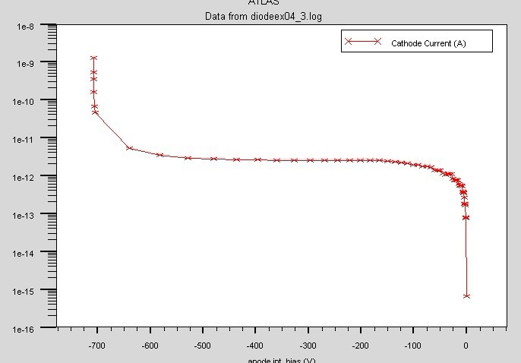
图表二极管特性曲线

碳化硅二极管特定温度下的I-V特性与普通二极管相比曲线变化更明显：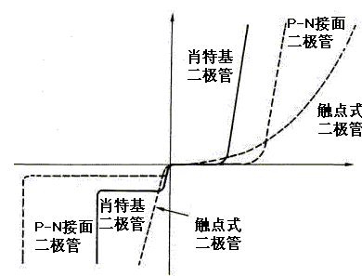
图表 1二极管特性对比
下面考虑SiC二极管特性随温度变化的规律，这里我们给出了几个温度下的SiC二极管特性曲线对比 ：
温度为300k和623k：
model fldmob srh auger bgn print temperature=623
impact selb an1=1.66e6 an2=1.66e6 bn1=1.273e7 bn2=1.273e7 \
ap1=5.18e6 ap2=5.18e6 bp1=1.4e7 bp2=1.4e7

#
# SECTION 8: Forward I-V Characteristic 623K
#

solve init
log outf=diodeex04_2.log
solve vanode=0.2 vstep=0.2 name=anode vfinal= 4.0

#
# SECTION 10: Calculate Reverse I-V Characteristic & Breakdown
#

method newton dvmax=1e8 climit=1.e-5
log off
solve init

log outf=diodeex04_3.log
curvetrace end.val=1e-9 contr.name=anode curr.cont \
mincur=1e-11 nextst.ratio=1.1 step.init=-0.5

solve curvetrace
save outf=diodeex04_1.str

# Forward Characteristics at 300K and 623K
tonyplot -overlay diodeex04_1.log diodeex04_2.log -set diodeex04_log1.set

# Reverse and Breakdown Characteristic at 623K
tonyplot diodeex04_3.log -set diodeex04_log2.set

温度为300k和623k时的曲线图如下：

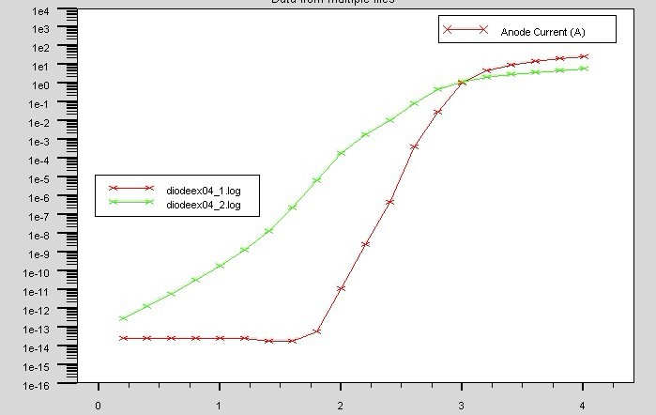
图表 二极管特性曲线

图中红色曲线代表T=300K温度下SiC二极管的I-V 特性曲线；绿色曲线代表T=623K下SiC二极管的特性曲线可见在工作电压下随温度升高SiC二极管的通过电流增加迅速，以下是温度为T=623K和T=500K时SiC二极管的I-V 特性曲线：
部分程序：model fldmob srh auger bgn print temperature=500
impact selb an1=1.66e6 an2=1.66e6 bn1=1.273e7 bn2=1.273e7 \
ap1=5.18e6 ap2=5.18e6 bp1=1.4e7 bp2=1.4e7

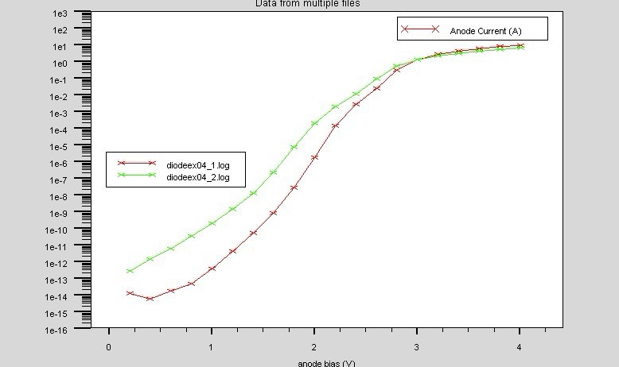
图表二极管特性曲线2
图中红色曲线代表T=500K温度下SiC二极管的I-V 特性曲线；绿色曲线代表T=623K下SiC二极管的特性曲线，与二极管特性曲线图对比可得出相同结论：正常工作下SiC二极管通过电流随温度增加迅速增加。正因为这个特性只要改变温度SiC二极管可以比同类二极管获得更小的相同功率下的工作电压因而更节省能源。
实验结果分析：SiC二极管与普通二极管相比可以在更大稳定度范围内使用而且更节能稳定。
参考文献：[1] 刘恩科 半导体物理学（第六版） 电子工业出版社
[2]模拟电子技术 杨素行

